Datum: 19-01-2018 (samenvatting)
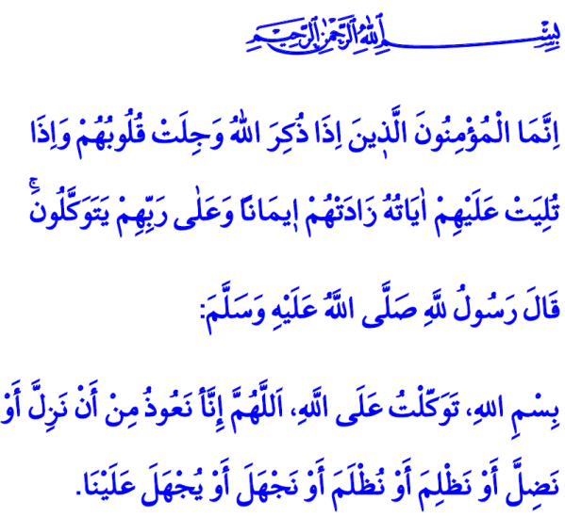

HET VERBAND TUSSEN VERTROUWEN (TAWAKKUL) EN VOORZORGSMAATREGELEN

Toen de Profeet (vzmh) en zijn trouwe vriend Abū Bakr (ra) van Makka naar Madīna emigreerden, schuilden ze in een grot. Ze werden achtervolgd door afgodendienaren (mushrikīn). Toen Abū Bakr merkte dat de afgodendienaren de ingang van de grot hadden bereikt, zei hij bezorgd: ‘O Boodschapper van Allah, als ze voorover leunen zullen ze ons zien!’ Hierop kalmeerde de Profeet zijn trouwe vriend Abū Bakr: ‘Wees niet bedroefd, Allah is met ons.’ ‘Waarom maak je je zorgen om twee personen, terwijl Allah met hen is?’ In het postmoderne tijdperk waar wij in leven verliezen wij onszelf in onze wereldse bezigheden. Daardoor vergeten we wat tawakkul is. Tawakkul betekent dat je de afloop van al jouw bezigheden overlaat aan Allah nádat je alle mogelijke inspanningen hebt verricht. Als je eerst zélf geen inspanning verricht om de oorzaak van een probleem op te lossen, heeft tawakkul geen zin. ʿUmar (ra) zag op een dag mannen in de moskee zitten die daar doelloos hun tijd doodden. ʿUmar vroeg wat ze aan het doen waren. Ze zeiden: ‘Wij zijn bezig met tawakkul.’ ʿUmar vroeg: ‘Wie past dan op jullie kinderen?’ De mannen zeiden: ‘Wij werken niet, onze kennissen passen op onze kinderen.’ ʿUmar zei boos: ‘Integendeel, jullie zijn consumerende eters. Iemand die fatsoenlijk tawakkul uitoefent, strooit eerst zaad en oefent pas daarna tawakkul uit.’ ʿUmar maakte duidelijk dat je zonder voorzorgsmaatregelen geen tawakkul kunt uitoefenen. Je kunt de Voorbeschikking (qadar) niet als reden gebruiken om lui te zijn en om vervolgens tawakkul uit te oefenen. Allah vermeldt in de Qurʾān: ‘De gelovigen, dat zijn alleen diegenen van wie de harten sidderen wanneer Allah wordt genoemd, en van wie het geloof toeneemt wanneer Zijn verzen aan hen worden voorgedragen, en die alleen op hun Heer vertrouwen.’ Ik beëindig mijn preek met een ḥadīth. Iemand die eens aan de Profeet vroeg: ‘Zal ik mijn kameel vastbinden, of zal ik hem loslaten en tawakkul verrichten?’ kreeg het volgende antwoord van de Profeet: ‘Bind eerst je kameel vast en verricht daarna pas tawakkul.’

Redactie & vertaling: drs. Ahmed Bulut
Islamitische Stichting Nederland

Al-Tawba, 9: 40.
Al-Bukhārī, Faḍāʾil al-aṣḥāb, 2.
Tawakkul: het vertrouwen in het plan van Allah.
Ibn Rajab al-Ḥanbalī, Jāmiʿ al-ʿulūm, I, 441.
Al-Anfāl, 8: 2.
Al-Tirmidhī, Ṣifāt al-Qiyāma, 60.

